#
# 20210628
#
# Хотел использовать этот репозиторий для CI/CD.
# Чтобы применять на pgsql серверы вот этот репозиторий: https://stash.tcsbank.ru/projects/UNIX/repos/pgsql_journald/browse
# 20210603 stash repository pgsql_journald
# Но пока не разобрался, как настроить эту технологию. Да и задач навалило, когда хотел этим заняться.
# Спрашивал у Шевченко Дмитрия в Слаке - он отмалчивается.
#

https://vm-gitlab01.tcsbank.ru/groups/new?parent_id=149
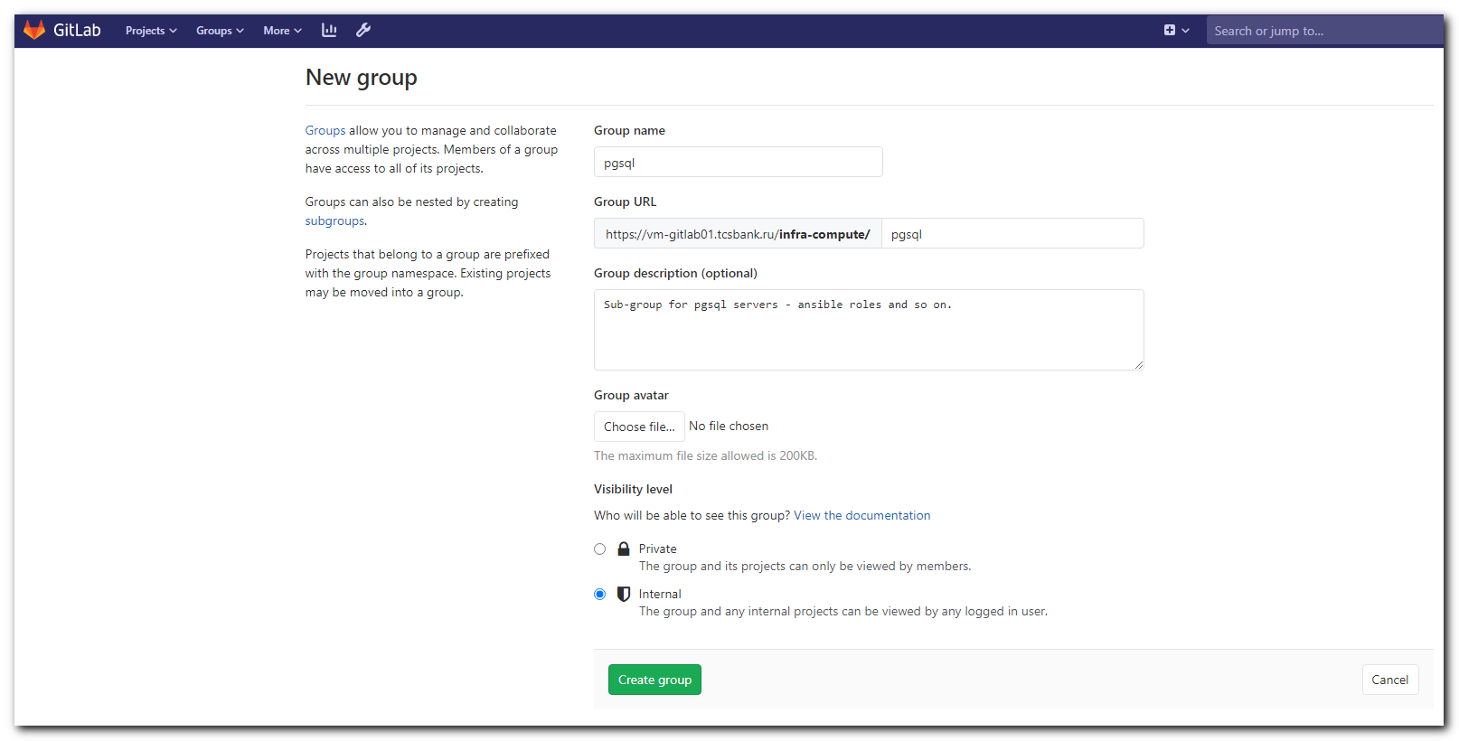
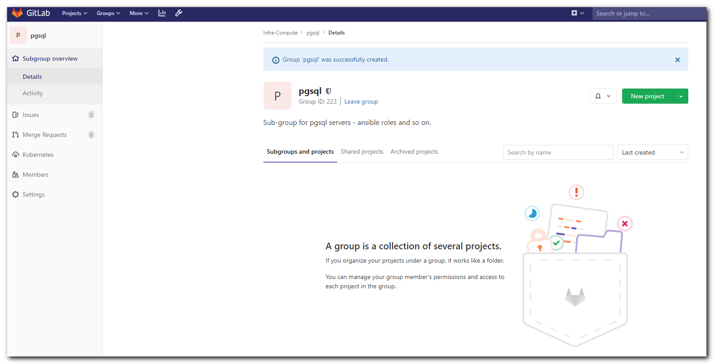

https://vm-gitlab01.tcsbank.ru/projects/new?namespace_id=222
